Весы платформенные для взвешивания скота ВПС

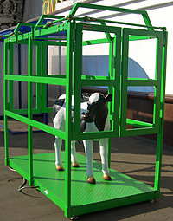

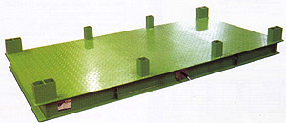

Назначение
Взвешивание живого скота на сельскохозяйственных и мясоперерабатывающих предприятиях.

Достоинства
- Высокая надежность, простота в установке и обслуживании
- По периметру предусмотрены посадочные места для установки ограждения, которое может установить сам потребитель
- Порошковая окраска грузоприемной платформы
- Стабильность показаний при нестабильной нагрузке
- Терминал в нержавеющем корпусе с ярким светодиодным индикатором

Функции
- Усреднение показаний при нестабильной нагрузке - функция "танцующая корова"
- Счетный режим
- Вывод результатов взвешиваний на компьютер
- Автоматическая коррекция нуля
- Возможность работы с тарой:
- компенсация массы тары до 10%
- выборка массы тары до 100%

Комплектация
Стандартная:
- Грузоприемная платформа из углеродистой стали (порошковая окраска)
- Весовой терминал ТМ-04
- Интерфейсы RS-232/485
- Соединительный кабель 3м
- Посадочные места под ограждение
- Свидетельство о первичной поверке органа ГМС РФ
- Гарантийные обязательства
Дополнительная:
- Весовые терминалы различных типов (ТВ-003/05Д, ТВ-015, ТМ-02, ТМ-06), обеспечивающие выполнение следующих функций:
- суммирование нескольких взвешиваний
- интерфейсы: 4-20мА, 0-5мА или 0-10В
- двухстрочный ЖК-индикатор с подстветкой меню на русском языке и меню на русском языке
- питание от аккумулятора 12В
- встроенные часы реального времени
- выдача результатов взвешивания на принтер
- ПО для весов под OS MS Windows - сервер OLE для автоматизации учета данных о взвешивании
- Возможность изготовления грузоприемной платформы из нержавеющей стали
- Стойка весового терминала приставная
- Тензодатчики из упрочняемой нержавеющей стали, герметизированные лазерной сваркой (степень защиты IP68) и заполенные инертным газом
- Табло выносное, пластмассовый корпус
- Табло выносное, металлический корпус

Варианты исполнения:
- Создание интерактивной системы сбора и регистрации данных о взвешиваниях на персональном компьютере с печатью на рабочем месте весовщика.
- Весы с расширенным диапазоном рабочих температур (-30...+40°С, спецзаказ)

